函
受文者 | ： | 宜蘭東區社、五工社
發文日期 | ： | 2016年03月11日
發文字號 | ： | 國扶辦字第2016057號
主 旨 | ： | 函請 貴社針對未出席2016-2017年度接待社暨接待家庭講習會補訓事宜，請 查照。
說明 | ：
- 為符合RI青少年交換規則，接待社與接待家庭需接受完善訓練之規定，使接待工作更加清楚與順利，地區RYE委員會將於 2016年3月19日（星期六）舉辦國際扶輪青少年交換（RYE）接待講習會，因貴社當天無法出席，請於105年3月22日早上9:30~12:30至地區辦公室(板橋文化路1段145號13樓)參加補訓。

聯絡人：RYE執行秘書 詹良慧（Mina）、陳婉瑩（Paula）
電話：(02)2968-2866 傳真：(02)2968-2856 手機：0933-663490
E-mail：rye@rid3490.org.tw http://rye.rid3490.org.tw

正本：如受文者
副本：地區RYE委員會

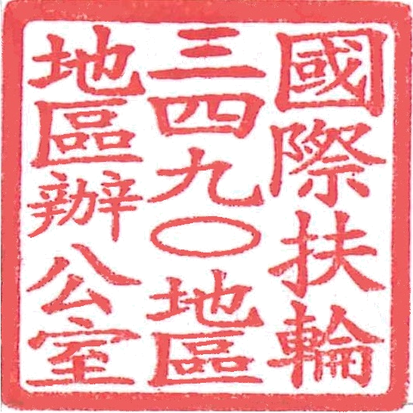
地區總監：  青少年交換委員會主委： |   

